ЛАБОРАТОРНА РОБОТА №6
Файлове введення-виведення

Виконав: Шимак Олександр
Група : МІТ-41

Завдання1:
Створити програму, яка виводить на екран усю ієрархічну структуру певної директорії (файли та папки).
Виконання:
Program.cs
using System;
using System.IO;
using System.Text;

class Program
{
static void Main()
{
Console.OutputEncoding = Encoding.UTF8;
Console.Write("Вкажіть стартову директорію для аналізу (напр. C:\\Temp): ");
string targetPath = Console.ReadLine();

DirectoryInfo baseDirectory = new DirectoryInfo(targetPath);

if (baseDirectory.Exists)
{
Console.WriteLine($"\n--- Дерево каталогів: {baseDirectory.FullName} ---");
ShowDirectoryTree(baseDirectory, "");
}
else
{
Console.WriteLine("Помилка: Вказаного шляху не існує!");
}

Console.WriteLine("\nНатисніть будь-яку клавішу для завершення...");
Console.ReadKey();
}

// Метод рекурсивного обходу
static void ShowDirectoryTree(DirectoryInfo directory, string spacing)
{
try
{
// спочатку виводимо підкаталоги
foreach (DirectoryInfo folder in directory.GetDirectories())
{
Console.WriteLine($"{spacing}[D] {folder.Name}");
ShowDirectoryTree(folder, spacing + " | "); // Інший стиль відступу
}

// А вже потім виводимо файли
foreach (FileInfo file in directory.GetFiles())
{
Console.WriteLine($"{spacing}[F] {file.Name}");
}
}
catch (UnauthorizedAccessException)
{
Console.WriteLine($"{spacing}*** Доступ заборонено системою ***");
}
}
} 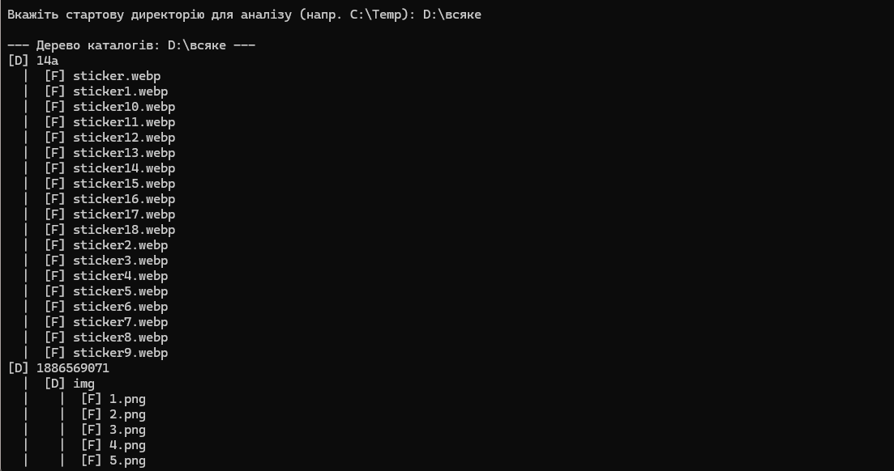
Аналіз коду:
У першому завданні розроблено консольний додаток для візуалізації структури файлової системи.
Алгоритм обходу: Основна логіка базується на рекурсивному методі ShowDirectoryTree. Оскільки папки можуть містити інші папки, рекурсія є найефективнішим способом "заглибитися" до самого кінця кожної гілки.
Порядок виведення: За допомогою методів GetDirectories() та GetFiles() класу DirectoryInfo програма спочатку збирає та виводить усі підкаталоги, позначаючи їх тегом [D], а вже потім — файли [F]. На кожному кроці рекурсії до рядка відступу додається маркер " | ", що створює візуальний ефект "дерева".
Захист від помилок: Важливим архітектурним рішенням є використання блоку try...catch (UnauthorizedAccessException). Він запобігає аварійному завершенню програми (крашу), якщо алгоритм натрапляє на захищені системні папки (наприклад, System Volume Information), доступ до яких заборонено ОС Windows.
Завдання2:
Створити програму, що виконує пошук заданого файлу та виводить повну інформацію про місце розташування знайдених екземплярів.
Виконання:
Program.cs
using System;
using System.IO;
using System.Text;

namespace Lab6_GlobalFileSearch
{
class Program
{
static void Main()
{
Console.OutputEncoding = Encoding.UTF8;

Console.Write("Введіть ім'я файлу для пошуку (напр. report.txt або *.pdf): ");
string searchPattern = Console.ReadLine();

Console.WriteLine("\nПошук розпочато по всіх доступних дисках комп'ютера.");
Console.WriteLine("Це може зайняти деякий час...\n");

// Отримуємо список всіх логічних дисків (C:\, D:\ тощо)
DriveInfo[] drives = DriveInfo.GetDrives();

foreach (DriveInfo drive in drives)
{
// Перевіряємо, чи диск готовий до читання (щоб не було помилок з пустими дисководами)
if (drive.IsReady)
{
Console.WriteLine($"---> Сканування диску {drive.Name} розпочато <---");
DirectoryInfo rootDir = drive.RootDirectory;
SearchTargetFile(rootDir, searchPattern);
}
}

Console.WriteLine("\nГлобальний пошук повністю завершено!");
Console.ReadLine();
}

// Рекурсивний метод пошуку
static void SearchTargetFile(DirectoryInfo dir, string pattern)
{
try
{
// Перевіряємо файли у поточній папці
foreach (FileInfo file in dir.GetFiles(pattern))
{
Console.WriteLine($"\n[ЗНАЙДЕНО]: {file.FullName}");
Console.WriteLine($"Розмір: {file.Length / 1024.0:F2} KB | Дата створення: {file.CreationTime}");
Console.WriteLine(new string('-', 60));
}

// Рекурсивно "заглиблюємося" у підкаталоги
foreach (DirectoryInfo subDir in dir.GetDirectories())
{
SearchTargetFile(subDir, pattern);
}
}
catch (UnauthorizedAccessException)
{
// Тихо ігноруємо захищені системні папки (напр., System Volume Information)
}
catch (Exception)
{
// Ігноруємо будь-які інші помилки читання (напр., биті файли)
}
}
}
}
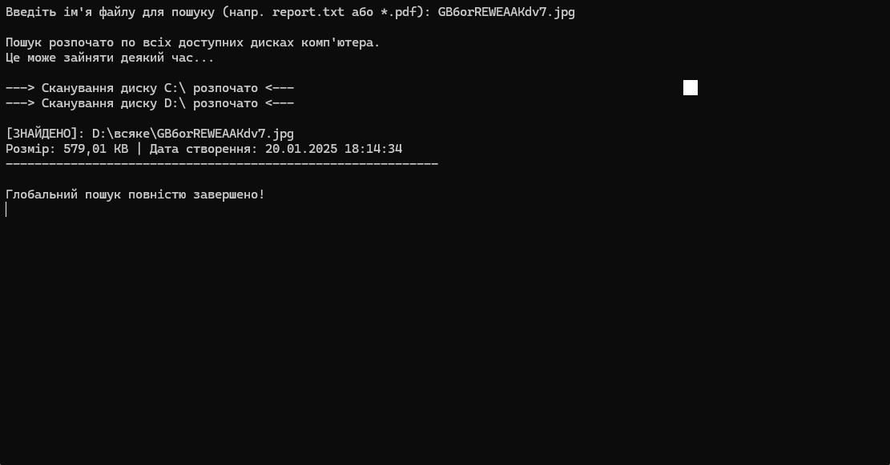
Аналіз коду:
Ця програма реалізує глобальний пошук по всій файловій системі комп'ютера.
Сканування всіх накопичувачів: Замість жорстко заданого шляху, програма використовує метод DriveInfo.GetDrives(), який повертає масив усіх логічних дисків системи. Перевірка властивості IsReady гарантує, що програма звертатиметься лише до активних дисків, уникаючи помилок пристроїв без носіїв.
Рекурсивний обхід: Метод SearchTargetFile приймає кореневий каталог поточного диску та починає рекурсивно перевіряти кожну папку за допомогою GetDirectories() та шукати збіги файлів через GetFiles(pattern).
Обробка винятків: Оскільки програма сканує весь комп'ютер, вона гарантовано натрапить на системні директорії Windows, доступ до яких закритий для звичайного користувача. Щоб програма не "вилетіла" з помилкою, критично важливим є використання порожнього блоку catch (UnauthorizedAccessException), який дозволяє алгоритму просто пропустити закриті папки та продовжити пошук далі.
Завдання3:
Високий рівень. Створити програму з графічним інтерфейсом, яка б відтворювала основні можливості файлового менеджера.
Виконання:
Form1.cs
using System;
using System.IO;
using System.Windows.Forms;

namespace lab6._3
{
public partial class Form1 : Form
{
public Form1()
{
InitializeComponent();
this.Text = "Файловий Провідник";

// Автоматична прив'язка подій списку
listBoxDirectoryContent.DoubleClick += HandleItemDoubleClick;
listBoxDirectoryContent.SelectedIndexChanged += HandleItemSelected;
}

// Обробник натискання на кнопку "Обрати папку"
private void btnSelectFolder_Click(object sender, EventArgs e)
{
using (FolderBrowserDialog fbd = new FolderBrowserDialog())
{
fbd.Description = "Виберіть стартову директорію";
if (fbd.ShowDialog() == DialogResult.OK)
{
LoadDirectoryContent(fbd.SelectedPath);
}
}
}

// Головний метод завантаження вмісту папки
private void LoadDirectoryContent(string targetPath)
{
try
{
DirectoryInfo dirInfo = new DirectoryInfo(targetPath);
if (!dirInfo.Exists) return;

textBoxCurrentFolder.Text = dirInfo.FullName;
listBoxDirectoryContent.Items.Clear();

// Додаємо опцію повернення назад (на рівень вище)
if (dirInfo.Parent != null)
{
listBoxDirectoryContent.Items.Add(".. (Повернутись назад)");
}

// Виводимо папки з маркером <DIR>
foreach (DirectoryInfo d in dirInfo.GetDirectories())
{
listBoxDirectoryContent.Items.Add($"<DIR> {d.Name}");
}

// Виводимо файли з маркером <FILE>
foreach (FileInfo f in dirInfo.GetFiles())
{
listBoxDirectoryContent.Items.Add($"<FILE> {f.Name}");
}

labelDetails.Text = "Директорію успішно завантажено. Виберіть файл для перегляду деталей.";
}
catch (UnauthorizedAccessException)
{
MessageBox.Show("Доступ до цієї системної папки заборонено!", "Помилка доступу", MessageBoxButtons.OK, MessageBoxIcon.Error);
}
}

// Навігація по папках (Подвійний клік по списку)
private void HandleItemDoubleClick(object sender, EventArgs e)
{
if (listBoxDirectoryContent.SelectedItem == null) return;

string selectedItem = listBoxDirectoryContent.SelectedItem.ToString();
string currentPath = textBoxCurrentFolder.Text;

// Повернення на рівень вище
if (selectedItem == ".. (Повернутись назад)")
{
DirectoryInfo parentDir = Directory.GetParent(currentPath);
if (parentDir != null)
{
LoadDirectoryContent(parentDir.FullName);
}
return;
}

// Перехід всередину папки (відрізаємо перші 7 символів маркера "<DIR> ")
if (selectedItem.StartsWith("<DIR> "))
{
string folderName = selectedItem.Substring(7);
LoadDirectoryContent(Path.Combine(currentPath, folderName));
}
}

// Показ інформації про файл (Один клік по списку)
private void HandleItemSelected(object sender, EventArgs e)
{
if (listBoxDirectoryContent.SelectedItem == null) return;

string selectedItem = listBoxDirectoryContent.SelectedItem.ToString();
string currentPath = textBoxCurrentFolder.Text;

if (selectedItem.StartsWith("<FILE> "))
{
try
{
// Відрізаємо маркер "<FILE> "
string fileName = selectedItem.Substring(7);
FileInfo fileInfo = new FileInfo(Path.Combine(currentPath, fileName));

// Розрахунок розміру в кілобайтах
double sizeKb = fileInfo.Length / 1024.0;

labelDetails.Text = $"Файл: {fileInfo.Name}\n" +
$"Розмір: {sizeKb:F2} KB\n" +
$"Створено: {fileInfo.CreationTime}\n" +
$"Змінено: {fileInfo.LastWriteTime}";
}
catch
{
labelDetails.Text = "Не вдалося отримати детальну інформацію про файл.";
}
}
else
{
labelDetails.Text = "Вибрано каталог. Зробіть подвійний клік, щоб увійти.";
}
}
}
}

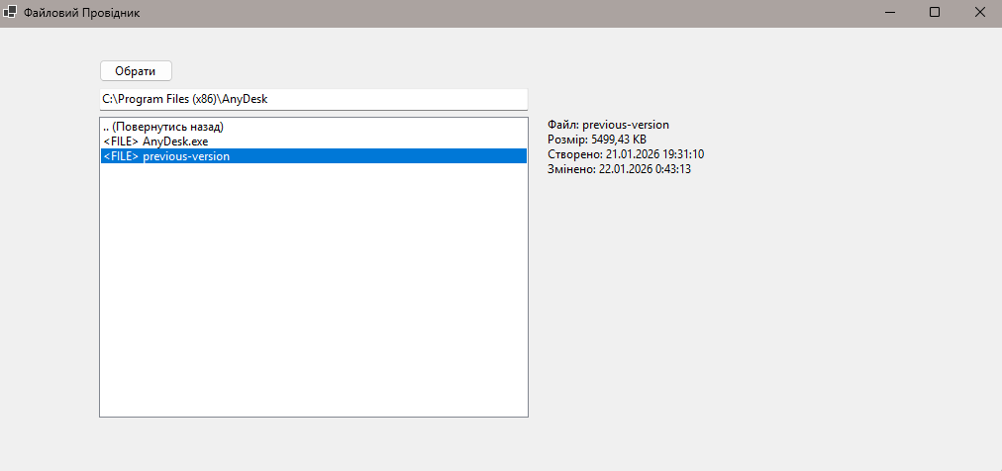
Аналіз роботи програми:
У третьому завданні розроблено застосунок з графічним інтерфейсом на базі Windows Forms, що відтворює основний функціонал файлового менеджера на основі подійно-орієнтованої моделі програмування. Для вибору стартової директорії використовується стандартний діалог FolderBrowserDialog. Відображення структури файлової системи реалізовано через компонент ListBox, до якого за допомогою класів DirectoryInfo та FileInfo динамічно завантажуються списки папок (з текстовим префіксом <DIR>) та файлів (префікс <FILE>).
Навігація ієрархією каталогів реалізована через обробку події DoubleClick: програма аналізує обраний рядок, форматує його і, використовуючи метод Path.Combine(), рекурсивно оновлює вміст списку для нової директорії, а також підтримує можливість повернення на рівень вище через Directory.GetParent(). Детальна інформація про файли (розмір у кілобайтах, час створення та останньої модифікації) виводиться у компонент Label через подію SelectedIndexChanged. Важливим архітектурним рішенням є використання блоку обробки винятків try...catch (UnauthorizedAccessException), який виводить інформаційне вікно (MessageBox) при спробі користувача перейти до захищених системних папок, забезпечуючи стабільну роботу програми без збоїв.

